卫生健康信息

（第117期）

奈曼旗卫健系统党委 奈曼旗卫健委 2023年9月15日

旗卫健委参加过敏性鼻炎和支气管哮喘诊疗管理视频培训会

9月13日上午，自治区召开过敏性鼻炎和支气管哮喘诊疗管理视频培训会，奈曼旗卫健委医政股组织全旗二级以上医疗机构耳喉科、呼吸科、儿科、心内科等相关科室负责人于卫健委六楼会议室共同学习，目的是为了全面提升我旗过敏性鼻炎和支气管哮喘诊疗水平，高质量地服务于广大人民群众健康需求。

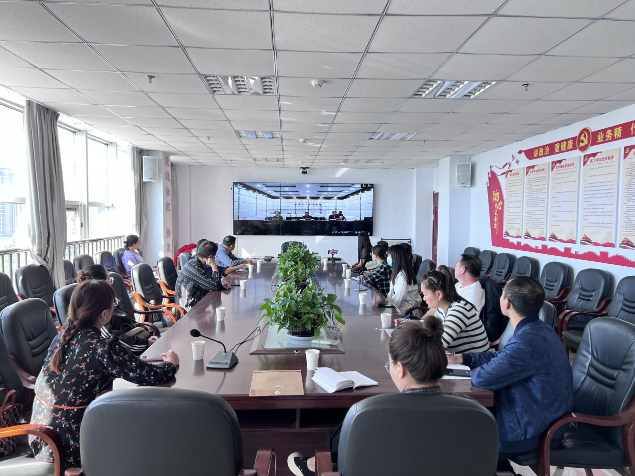

自治区医政处为各医疗机构日后工作提出建议，督促各医疗机构做好专科门诊建设，尽快的培养人才队伍，强化应急处置，以备区域内大范围群众过敏导致床位不足等情况。

培训第一项由内蒙古自治区人民医院耳鼻喉科主任刘晓玲主任为大家培训过敏性鼻炎的规范诊疗，详细的阐述了过敏性鼻炎的定义与日后的防治。强调了过敏性鼻炎对哮喘的影响，38%的鼻炎患者可能患有哮喘，78%有哮喘的患者是从鼻炎导致的。

培训第二项由内蒙古自治区人民医院呼吸与危重症医学科徐毛冶主任为大家讲解支气管哮喘的规范诊疗，并且对哮喘患者日后的自我管理教育也做了详细说明，哮喘是可防可治的呼吸道慢性疾病，定期随访及做好自我检测管理至关重要。

参与培训的各位医务人员都表示通过此次培训受益匪浅，日后可以更好的为了我旗过敏性鼻炎与支气管哮喘患者服务，推动医疗服务高质量发展。

供稿：卫健委齐梦妮

审核：卫健委张金红

终审：卫健委孟繁彦